Manejo de Sensores

Para el manejo de sensores se utilizan los bits RB4:RB6, los cuales tienen asociada una interrupción al cambiar de estado (interrupt-on-change). Al generarse una interrupción del tipo RB port change interrupt se procede a verificar cuál de los sensores reportó una condición positiva y se llama a la subrutina correspondiente.
Se utilizan los bits del puerto B según la siguiente tabla:
Bit | Función
RB1 | Salida. Reset flip-flop sensor derecho
RB2 | Salida. Reset flip-flop sensor izquierdo
RB4 | Entrada. Sensor de obstáculos Derecho
RB5 | Entrada. Sensor de obstáculos Izquierdo
RB6 | Entrada. Sensor de Sonido

Sensores de obstáculos
Como sensores de obstáculos se utilizan interruptores que se accionan cuando uno de los dos paragolpes del móvil chocan contra algo. Debido a que probablemente el móvil choque y se aleje un poco del obstáculo, los interruptores se accionarán por un breve período de tiempo. Es decir que generarán un pulso de corta duración. Para retener este pulso y dar tiempo a que el programa del PIC lea esta información, se implementará un flip-flop RS asíncrono.
Un flip-flop RS asíncrono puede implementarse utilizando compuertas NOR o bien utilizando compuertas NAND. A continuación se muestra la tabla de verdad con las dos posibles implementaciones:

Tabla de verdad biestable RS
R | S | Q (NO-O) | Q' (NO-Y)
0 | 0 | q | N. D.
0 | 1 | 1 | 0
1 | 0 | 0 | 1
1 | 1 | N. D. | Q
N. D.= Estado no determinado
q = Estado anterior

Se optó por la implementación con compuertas NOR debido a que para esta aplicación se desea que si ambas entradas del flip-flop (Set y Reset) están en cero, el flip-flop mantenga su estado. Para esta aplicación se utilizó la compuerta CMOS 4001 ya que ésta incluye cuatro NORs de dos entradas.
Se conectarán los sensores de obstáculos a las entradas Set de los flip-flops y las salidas Q de los flip-flops a los bits RB4 (para el sensor de obstáculos derecho) y RB5 (para el sensor de obstáculos izquierdo). Los bits RB1 y RB2 del PIC se configurarán como salidas y se conectarán a las entradas Reset del flip-flop asociado al sensor derecho y del flip-flop asociado al sensor izquierdo respectivamente para poder regresar los bits RB4 y RB5 a “0” lógico luego de haber sido leídos.

Sensor de sonido
Como sensor de sonido se utilizó un circuito compuesto por un micrófono, un amplificador operacional, un detector de tono, resistencias, capacitores y un potenciómetro. El micrófono captará los sonidos del ambiente y entregará una señal de voltaje. El amplificador operacional permitirá filtrar y amplificar la señal para luego entregársela al detector de tono. La salida del detector de tono activará un interruptor controlado por voltaje, lo cual hará que el PIC reciba un “1” lógico en la entrada correspondiente al sensor de sonido (RB6).

LM308
Como amplificador operacional se utilizará el circuito integrado LM308, el cual opera con voltajes de alimentación entre ±2 V y ±20 V y tiene suficiente rechazo de alimentación como para usar cargas no reguladas. Este circuito integrado tiene la particularidad respecto a otros amplificadores operacionales de tener un esquema alternativo de compensación, el cual puede ser usado para hacer al circuito integrado particularmente insensible al ruido de la fuente de alimentación y para evitar el uso de condensadores de by-pass en la alimentación.
567
Como detector de tono se utilizará el integrado 567 (NE567, SE567, LM567 HAY QUE DECIDIR CUÁL), cuyo diagrama de bloques se muestra a continuación:
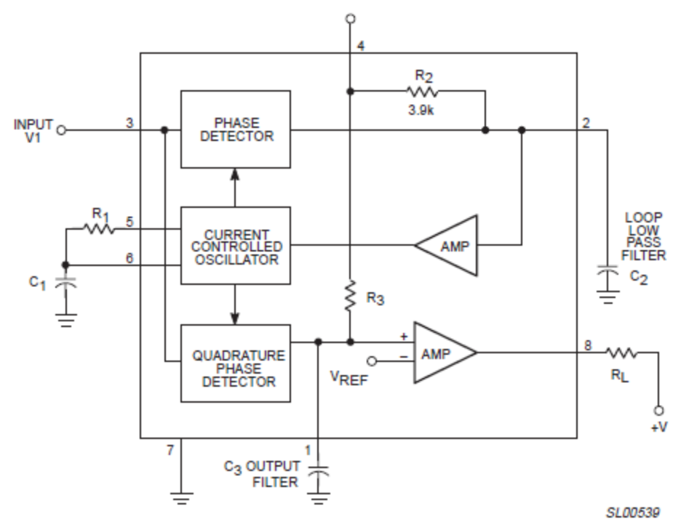

La frecuencia y el ancho de banda de detección se controlan con capacitores y resistencias externos. Para dimensionar el circuito se tuvieron en cuenta las siguientes fórmulas:
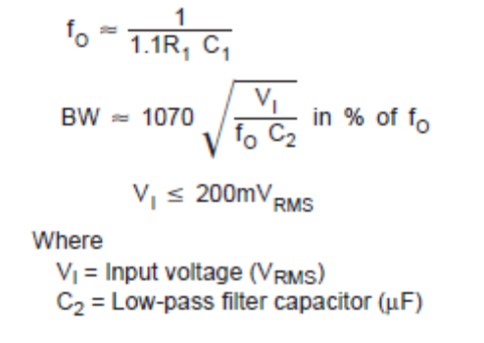
También se tuvieron en cuenta los siguientes ítems mencionados en el datasheet:
- Se recomienda que R₁ esté entre 2kΩ y 20 kΩ para mejor estabilidad de temperatura.
- Para seleccionar el capacitor pasa-bajo C₂ referirse a la gráfica “Bandwith vs. Input signal amplitude”.
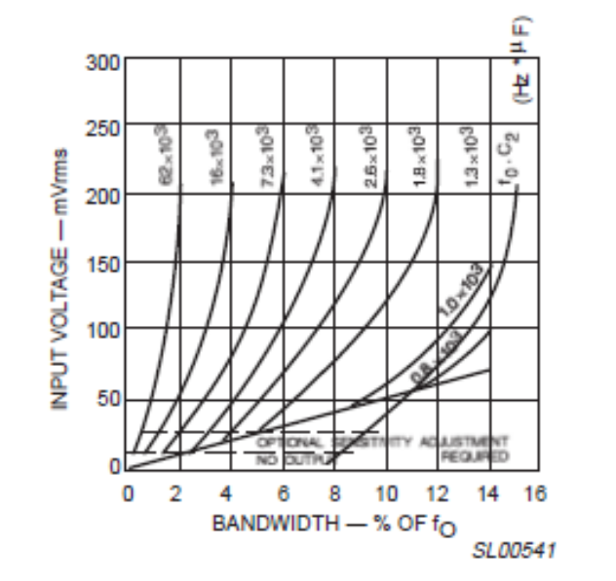
- Por lo general, el valor de C₃ no es crítico. C₃ establece el borde de la banda de un filtro pasa-bajo que atenúa las frecuencias fuera de la banda de detección para eliminar salidas espurias. Un valor típico para C₃ es 2C₂.
- Opcionalmente puede conectarse una resistencia entre los pines 1 (Output filter capacitor C₃) y 4 (Supply Voltage), el cual establece el umbral para el voltaje de entrada más alto que no produce salida. Para asegurar el límite testeado de 10 mV_{RMS} como mínimo, se utiliza un valor de 130 kΩ para R₂.
Cuando el integrado detecta una entrada cuya frecuencia está en la banda pasante y cuyo voltaje supera cierto umbral, se obtiene un “0” lógico en la salida.

